# **STLC**

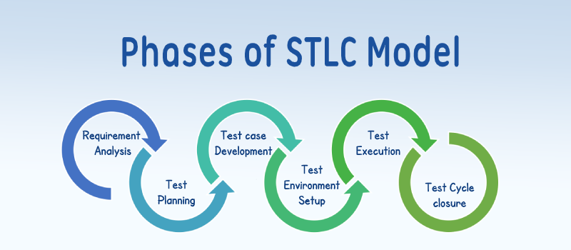

|  |  |  |  |
| --- | --- | --- | --- |
| **Этап** | **Действия** | **Взаимодействие** | **Результат** |
| Оценка требований | Определение типов тестирования  Сбор информации о приоритетах в тестировании  Подготовка матрицы отслеживания требований (RTM — Requirement Traceability Matrix)  Определение тестового окружения  Анализ возможности автоматизации тестирования (если нужно) | Бизнес-аналитик, Архитектор, Клиент, Лид по тестированию | Матрица отслеживания требований (RTM)  Отчет о возможности автоматизации (если нужно) |
| Планирование | Подготовка стратегии (или плана тестирования)  Выбор инструментов тестирования  Оценка трудозатрат  Планирование ресурсов, определение ролей и ответственности  Дополнительное обучение команды (если нужно) | Лид по тестированию, Аналитик, Команда тестирования, Менеджер проекта | Документ со стратегией тестирования  Документ с оценкой ресурсов  Тест-план / Роадмап |
| Создание тест-кейсов | Создание тест-кейсов (и автотестов, если будет применяться автоматизация)  Подготовка исходных данных для тестирования | Команда тестирования | Тест-кейсы и/или скрипты  Тестовые данные |
| Настройка тестового окружения | Понять нужную архитектуру, настройки окружения и подготовить список требований к харду и софту  Настроить тестовое окружение и тестовые данные  Провести smoke-тест окружения | Команда тестирования, девопс | Настроенное окружение для проведения тестирования  Результаты smoke-тестирования окружения |
| Выполнение тестов | Выполнение тестирования в соответствии с планом  Получение результаты тестирования  Обновление RTM-матрицы (тест-кейсы из RTM-матрицы связываются с найденными багами)  Повторное тестирование исправленных багов | Команда тестирования, разработчики | Завершенная RTM-матрица  Обновленные тест-кейсы  Найденные и описанные баги |
| Завершение тестирования | Оценка критериев завершения цикла (основывается на времени, трудозатратах, покрытии тестами)  Подготовка документа с выводами, сделанными во время тестирования  Подготовка отчета о завершении тестирования  Подготовка отчета для клиента с количественными и качественными характеристиками тестируемой системы  Анализ результатов тестирования | Команда тестирования, Лид тестирования | Отчет о завершении тестирования |